学 号：WA22224013 专 业： 机器人工程 姓名： 郭义月
实验日期： 2025.5.22 教师签字： 成绩：

实 验 报 告
[实验名称] 基于Matlab的离散控制系统仿真
[实验目的]
1. 学习使用Matlab 的命令对控制系统进行仿真的方法
2. 学习使用Matlab 中的Simulink 工具箱进行系统仿真的方法
[实验原理]
1. 控制系统建模基础
传递函数用于描述线性时不变系统的输入输出关系。实验中通过tf函数构建连续系统传递函数，并使用c2d函数结合零阶保持器（ZOH）方法将其离散化。
零极点分布反映系统稳定性：极点位于左半平面（连续系统）或单位圆内（离散系统）时系统稳定。实验中通过pzmap绘制零极点图，验证系统稳定性。
2. 时域与频域分析方法
时域分析：通过impulse和step函数获取单位脉冲响应与阶跃响应，分析系统的动态特性（如超调量、调节时间）和稳态误差。
频域分析：利用bode、nyquist和nichols图分析系统频域特性（如幅值裕度、相位裕度），评估稳定性和抗干扰能力。
3. 根轨迹法根轨迹反映闭环极点随开环增益变化的轨迹，用于分析参数变化对系统稳定性的影响。通过rlocus生成根轨迹图，观察增益对极点位置的影响。
4. Simulink仿真与信号响应
在Simulink中搭建系统模型，输入不同信号（阶跃、速度、加速度），观察输出响应特性。积分环节可生成加速度信号，但引入积分环节可能增大误差或导致震荡。系统类型（如Ⅰ型系统）决定其跟踪能力：阶跃信号无稳态误差，速度信号存在有限误差，加速度信号误差随时间增大。
5. 参数修改对系统的影响
增加极点：降低系统稳定性（如实验2.3中离散系统增加极点后震荡加剧）。
增加零点：加快响应速度，但可能引入超调（如实验2.3中零点增加后阶跃响应上升时间缩短）。
[实验内容]
实验1：控制系统命令行仿真
实验代码：
clc; clear; close all;

num = [3];
den = [1, 3];
T = 0.1;
gs = tf(num, den)
gz = c2d(gs, T, 'zoh')

[z, p, k] = tf2zp(num, den);
figure;pzmap(gs)
title('零极点图');grid;
figure;pzmap(gz);
title('零极点图');grid;
figure;rlocus(gs)
title('根轨迹图');grid;
figure;rlocus(gz)
grid;title('根轨迹图');
figure;impulse(gs); title('单位脉冲响应');
figure; impulse(gz);title('单位脉冲响应');
figure; step(gs); title('单位阶跃相应');
figure; step(gz); title('单位阶跃相应');

figure; freqs(num, den);

figure; freqz(num, den);
figure; bode(gs);
figure; bode(gz);

figure; nyquist(gs);
figure; nyquist(gz);

figure; nichols(gs);
figure; nichols(gz);
实验结果：
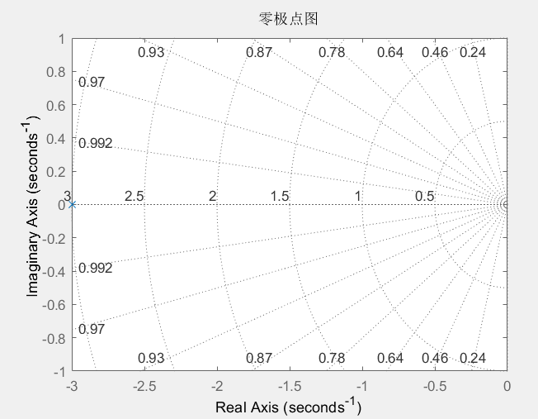 | 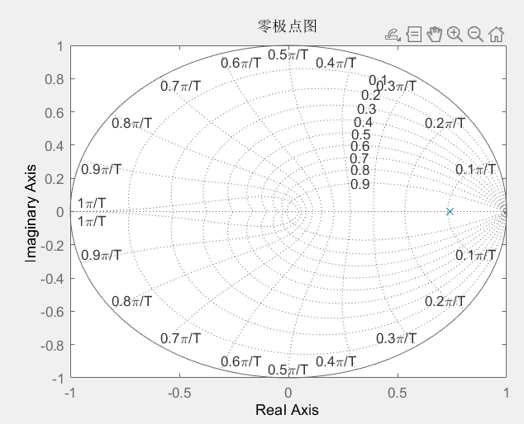 | 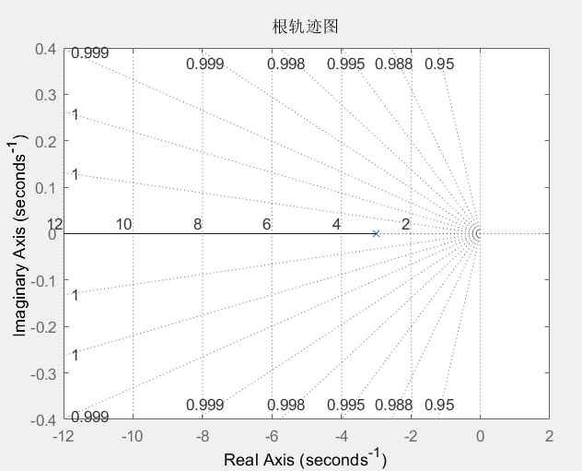 | 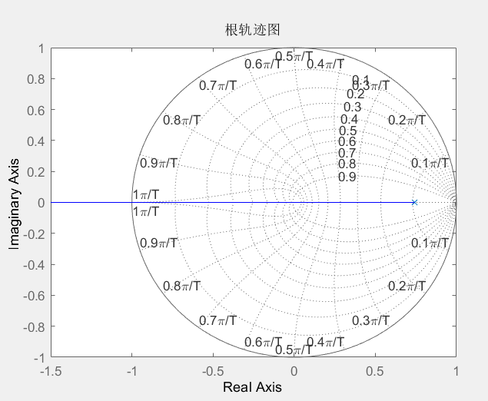
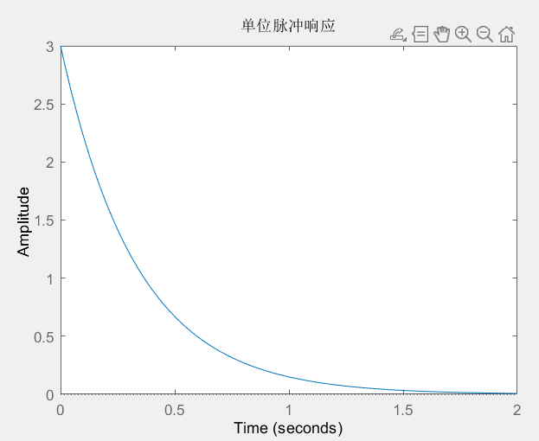 | 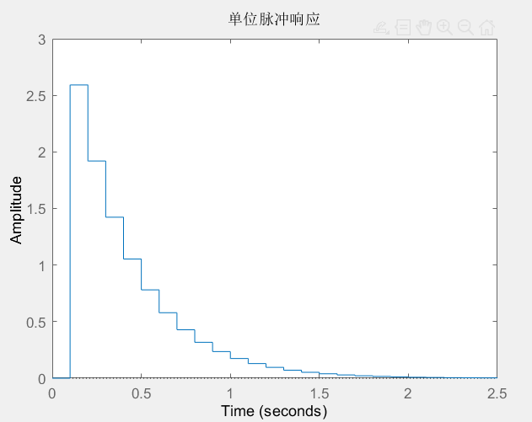 | 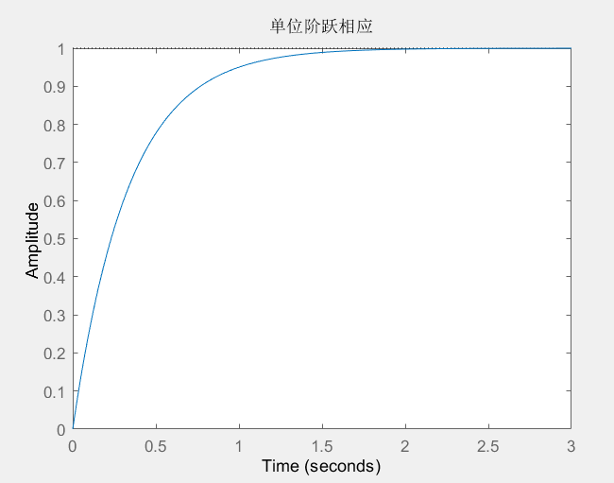 | 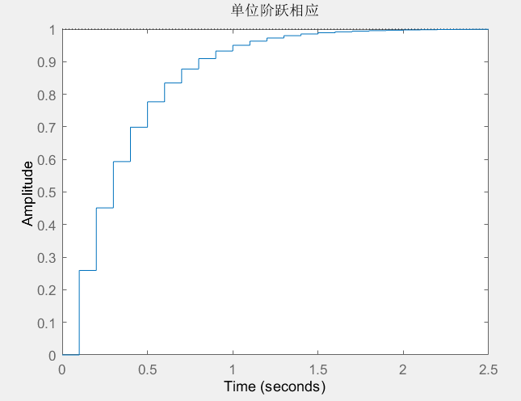
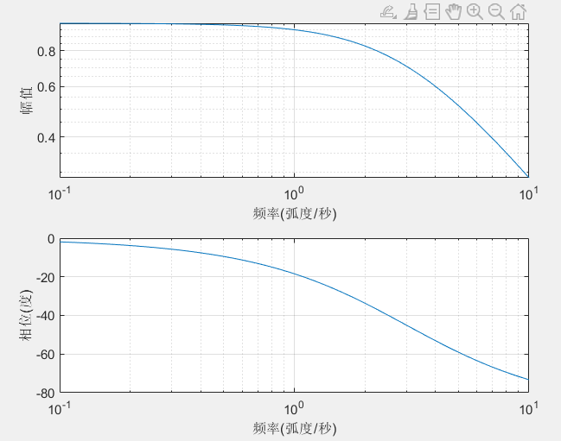 | 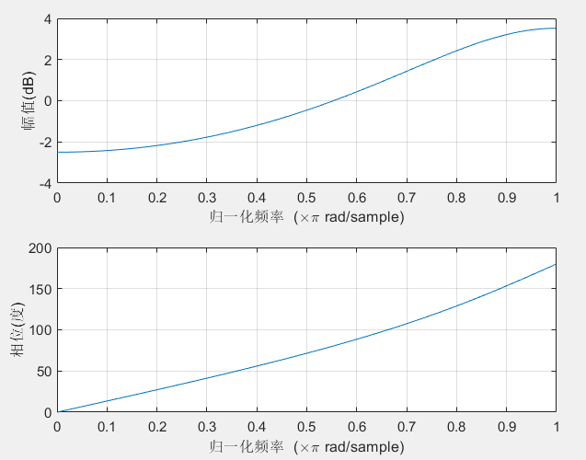 | 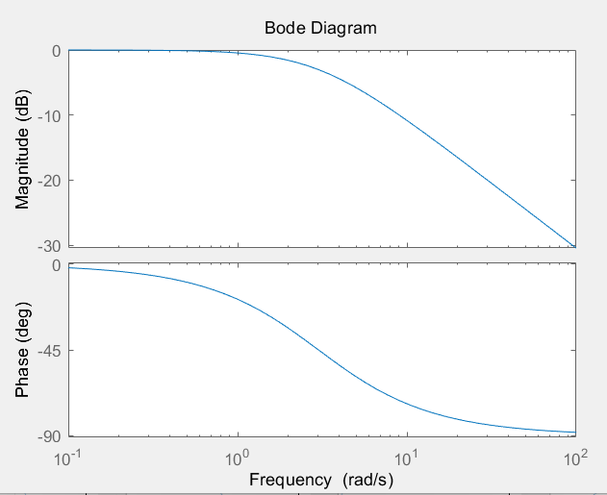 | 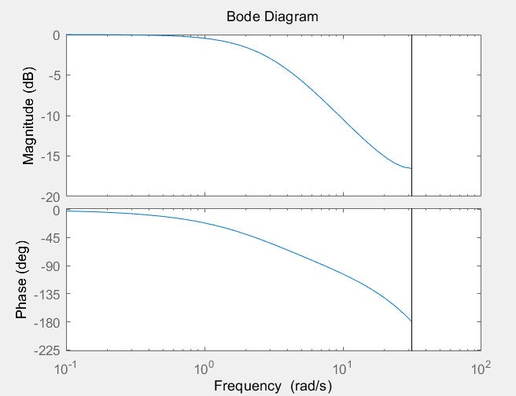
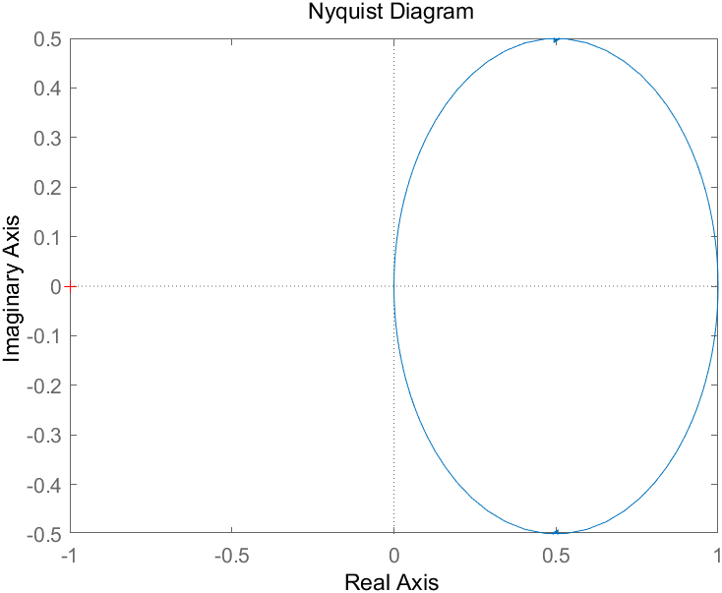 | 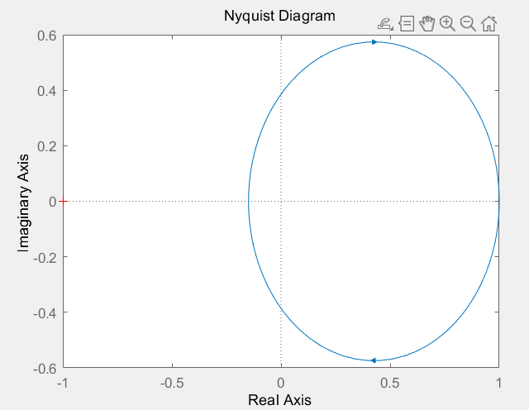 | 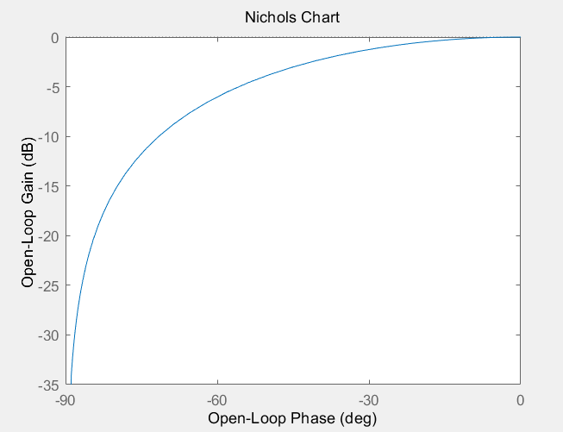 | 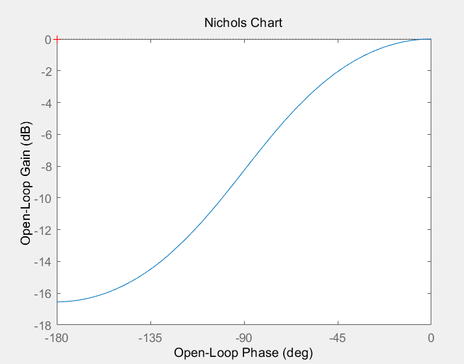
传递函数与脉冲传递函数的形式如下：
gs =

3
-----
s + 3

Continuous-time transfer function.
gz =

0.2592
----------
z - 0.7408

Sample time: 0.1 seconds
Discrete-time transfer function.
实验二：控制系统的Simulink 仿真
实验2.1：
在传递函数为时，左图为单位阶跃信号输入下的输出响应，右图为单位速度信号输入下的输出响应。可以观察到，可以实现对单位阶跃信号无误差响应，而对单位速度信号，则有稳定的误差。
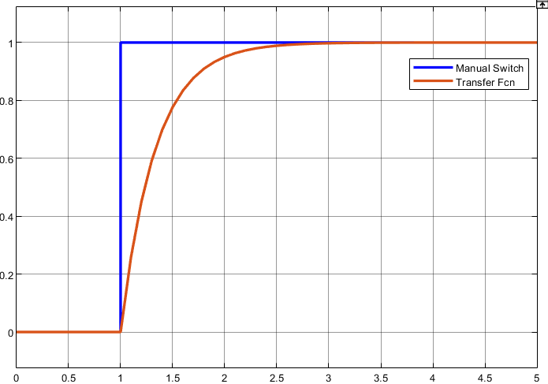 | 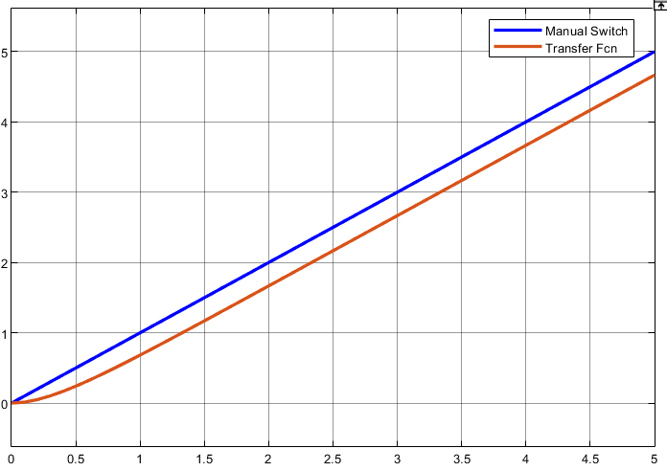

对于单位加速度信号，由于matlab的simulink中没有直接的单位加速度信号，可以通过在单位速度信号后加上积分环节得到，如下图左图所示，仿真结果如下图右图所示，可以观察到，误差在逐渐增大，不能正确的响应单位加速度信号。

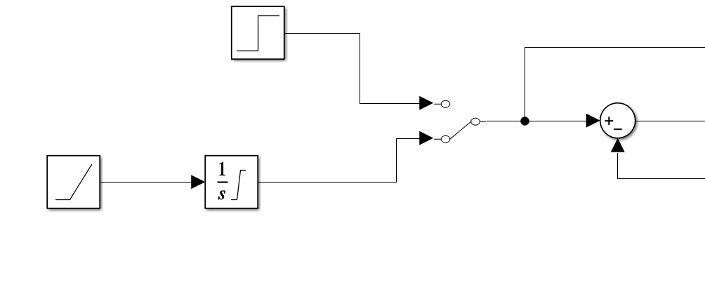 | 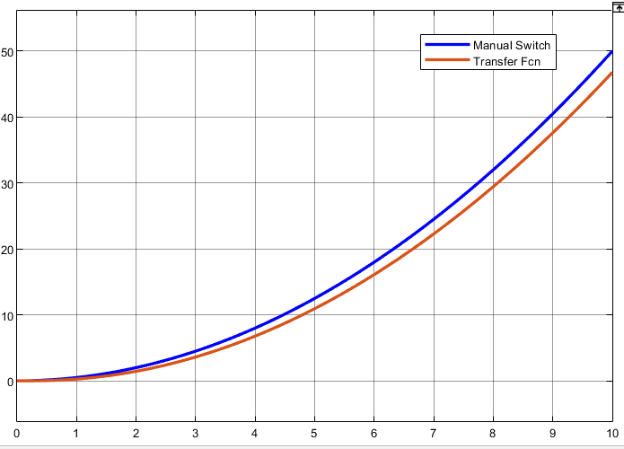

实验2.2：
在传递函数为时，左图为单位阶跃信号输入下的输出响应，右图为单位速度信号输入下的输出响应。可以观察到，可以实现对单位阶跃信号无误差响应，而对单位速度信号，则有稳定的误差。
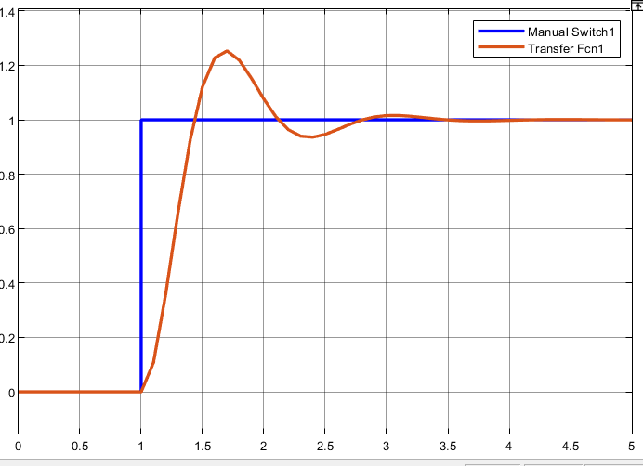 | 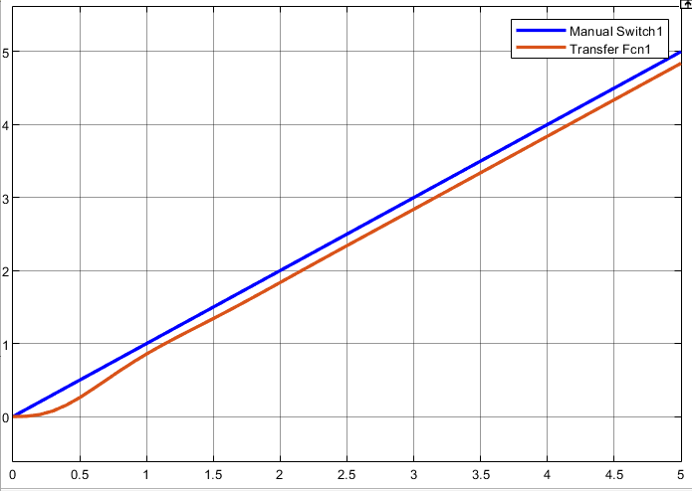
在单位速度信号后加上积分环节得到单位加速度信号，结果如下图：可以观察到，误差在逐渐增大，不能正确的响应单位加速度信号。
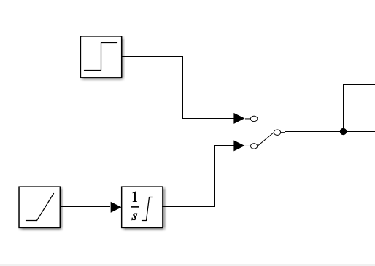 | 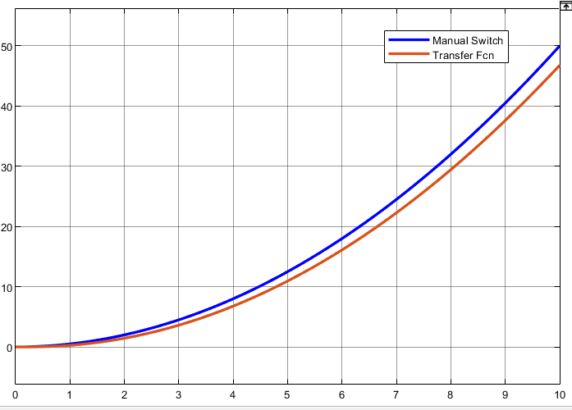
修改开环传递函数，以观察在震荡现象。
修改传递函数如左图所示，可以看到在35s之后的震荡现象。
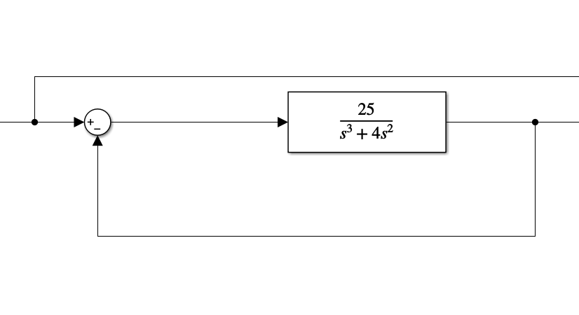 | 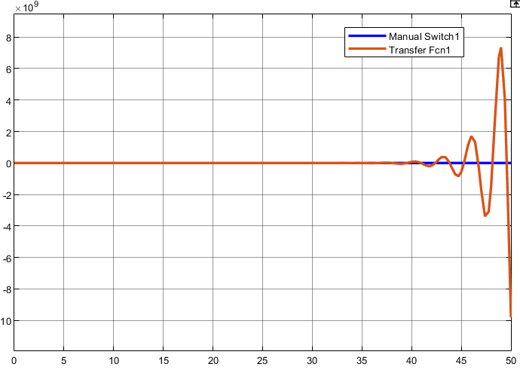
实验2.3：
当脉冲传递函数为时，对于单位阶跃信号可以无误差跟踪，对于单位速度信号有稳定的误差。
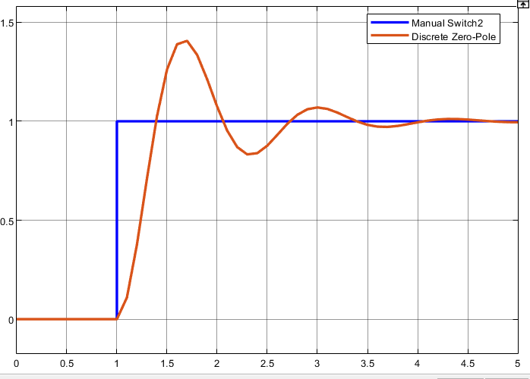 | 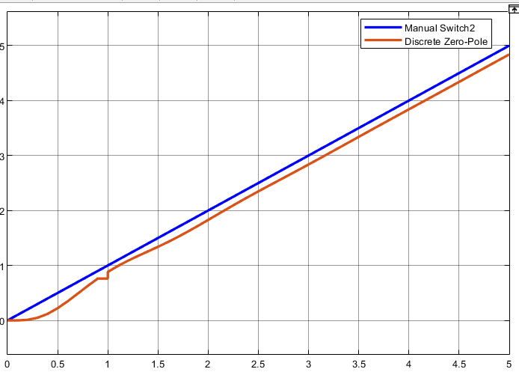

修改参数，观察实验结果：
参数修改1：在单位阶跃信号后加入积分环节，观察结果（如下图）
可以观察，仿真的趋势与直接输入单位速度信号类似，但是出现了较大的波动和不稳定性
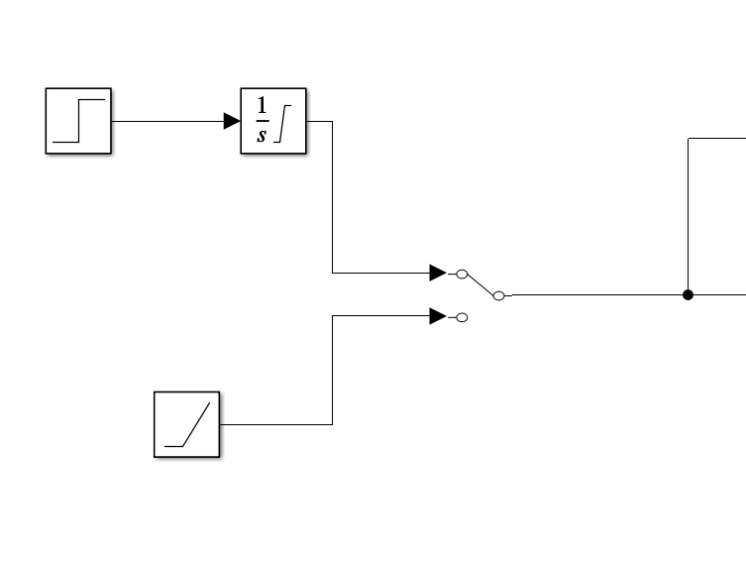 | 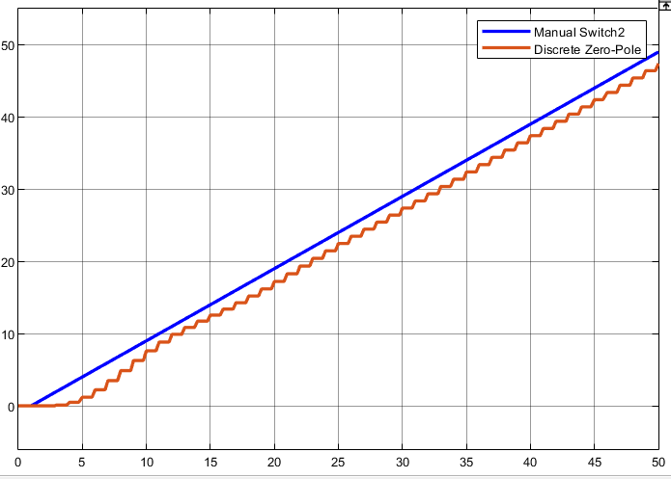

参数修改2：增加z域中稳定极点个数，观察结果（如下图）
修改脉冲传递函数为，左图为单位阶跃信号输入下的输出响应，右图为单位速度信号输入下的输出响应。观察结果可知，增加极点个数影响系统的稳定性。
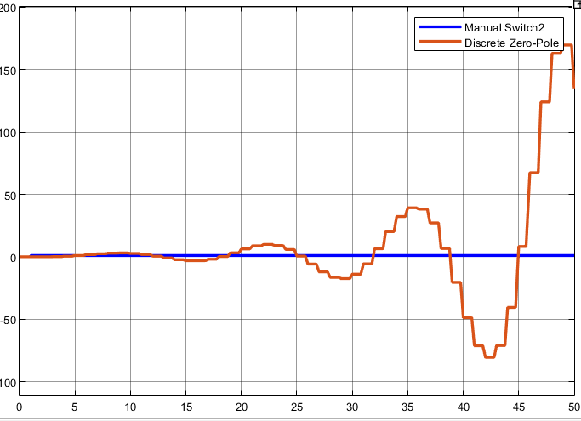 | 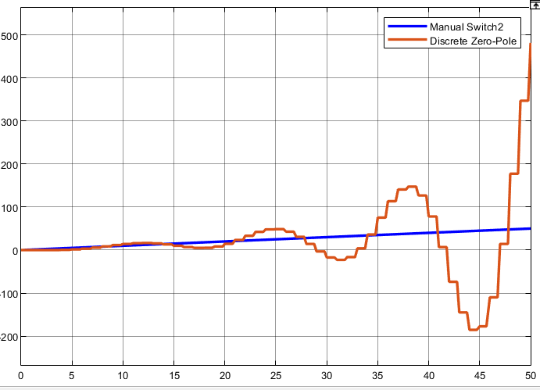

参数修改3：增加z域中零点个数，观察结果（如下图）
修改脉冲传递函数为，左图为单位阶跃信号输入下的输出响应，右图为单位速度信号输入下的输出响应。观察结果可知，增加零点个数不影响系统的稳定性，但是影响响应的速度。
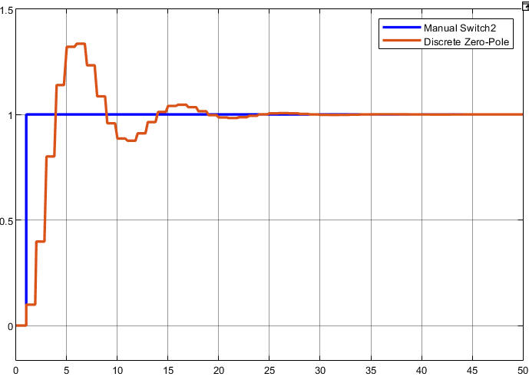 | 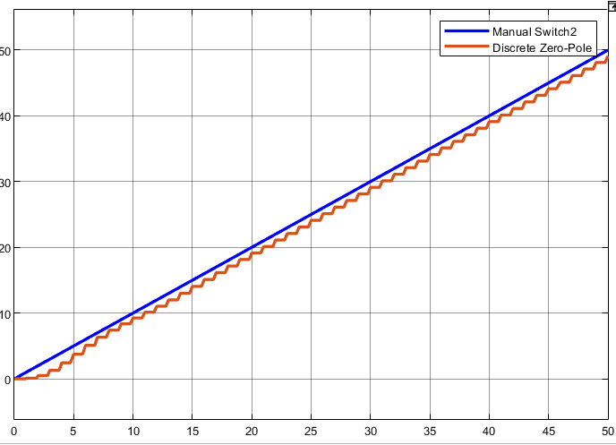

[小结或讨论]
1.MATLAB与Simulink工具应用
通过本次实验，我掌握了利用MATLAB命令行进行系统建模（tf、c2d）、时频域分析（bode、nyquist）以及根轨迹绘制的方法。
通过Simulink搭建控制系统模型，验证了不同输入信号（阶跃、速度、加速度）下的响应特性，直观观察了稳态误差与系统类型的关系。
2.系统特性分析结论
连续系统与离散化：零阶保持器法离散化后，系统极点映射到z平面（如0.7408位于单位圆内，系统稳定）。
稳态误差：Ⅰ型系统（如3/s）对阶跃信号无误差，速度信号存在有限误差，加速度信号误差发散。
稳定性与参数调整：增加离散系统极点会降低稳定性（如实验2.3中极点增加后出现震荡），而增加零点可提升响应速度。
3.实践中的关键发现：Simulink中需通过积分环节间接生成加速度信号，但积分环节可能引入累积误差。本实验通过理论结合实践，深化了对控制系统建模、分析与参数调整的理解，为后续复杂系统设计奠定了基础。

